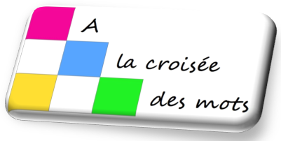
INSCRIPTION à la 9e RENCONTRE
À LA CROISÉE DES MOTS

Samedi 24 septembre 2022
Espace VASARELY, ANTONY (92160)
Place des Anciens combattants d’Afrique du Nord

NOM : ……………………………………………………………………………………………………………………………………………………………………
Prénom : ………………………………………………………………………………………………………………………………………………………………
Adresse : ………………………………………………………………………………………………………………………………………………………………
Email : …………………………………………………………………………………… Tél : ………..………………………………………………

Participation à la journée OFFERTE

Option : Snacking sur place (apéritif, salade composée, dessert, boisson, café)
Réservation impérative …… personne(s) x 12 €

Précisez votre mode de règlement
par virement sur notre compte :
Crédit Mutuel IBAN : FR76 1027 8060 6500 0209 4970 186
ou par chèque à adresser à notre adresse courrier :
À la croisée des mots, 22 rue Julien Perin, 92160 ANTONY

Vous avez jusqu’au 23 septembre 2022 pour faire parvenir votre inscription
par email à : antonyfinale@alacroiseedesmots.com
et si vous utilisait le courrier postal il faut tenir compte des délais de poste
l’adresse étant : À la croisée des mots, 22 rue Julien Perin, 92160 ANTONY

